PENINGKATAN KUALITAS PENDIDIKAN DI DAERAH TERPENCIL MELALUI PELATIHAN DAN PENERAPAN IPTEKS
¹Ilham Tri Maulana, ²Rahmandini Darwas, ³Rahimullaily, ⁴Sri Restu Ningsih
1234Sistem Informasi, STMIK Indonesia Padang, Jl. Khatib Sulaiman Dalam No 1 Kota Padang
email: 1ilhamtm@stmikindonesia.ac.id;

Abstract. The purpose of this activity is to improve science and technology in high school (SMA) by using microsoft office practice and positive internet socialization to students, teachers, employees of SMA Negeri 1 in Kanagarian Puluik Puluik Utara Bayang. The background of the activity is the science and technology problems faced by the Puluik Nagari village, especially in SMA Negeri 1 Bayang Utara, including: (1) the limited learning facilities and infrastructure in labor such as computers, projectors, networks and electricity; (2) limited understanding of the teacher when making learning reports and processing semester grades using Microsoft Office; (3) lack of employee understanding in using Microsoft Word to make school data reports; and (4) at least positive internet socialization to students in the industrial revolution 4.0. From the above problems, preventive activities are needed to overcome the problems of the school through devotion activities to SMA Negeri 1 Utara Bayang. The method of dedication to the North Bayang 1 High School includes preparation of dedication, implementation of service, monitoring and evaluation of service participants, and reflection on activities. The results achieved from the service activities: (1) increasing teacher expertise in making learning reports and mastering value processing with Microsoft Excel; (2) increasing employee competence in mastering school report making; (3) improving the quality of students' information related to positive internet socialization in daily life and (4) the formation of the Kenagarian communities of puluik who care about the development of information technology especially in the field of education through community service activities.
Keywords: Information and communication technology, Microsoft Office, SMA N 1 Bayang Utara, Community Service

Abstrak. Tujuan kegiatan ini adalah untuk peningkatan Ipteks di Sekolah Menengah Atas (SMA) dengan praktek menggunakan microsoft office dan sosialisasi internet positif kepada siswa-siswi, guru-guru, karyawan SMA Negeri 1 yang ada di Kanagarian puluik puluik Bayang utara. Latar belakang kegiatan adalah permasalahan Ipteks yang dihadapi masyarakat nagari puluik puluik, khususnya di SMA Negeri 1 bayang utara, diantaranya: (1) terbatasnya sarana dan prasarana pembelajaran di labor seperti perangkat komputer, proyektor, jaringan dan listrik; (2) terbatasnya pemahaman guru ketika pembuatan laporan pembelajaran dan pengolahan nilai semester menggunakan microsoft office; (3) kurangnya pemahaman karyawan dalam menggunakan microsoft word untuk membuat laporan data sekolah; dan (4) sedikitnya sosialisai internet positif kepada siswa di zaman revolusi industri 4.0. Dari masalah diatas, dibutuhkan kegiatan preventif untuk mengatasi permasalahan sekolah melalui kegiatan pengabdian ke SMA 1 Negeri Bayang Utara. Metode pengabdian ke SMA 1 Negeri Bayang Utara ini meliputi persiapan pengabdian, pelaksanaan pengabdian,, monitoring dan evaluasi peserta pengabdian, serta refleksi kegiatan. Hasil yang dicapai dari kegiatan pengabdian: (1) peningkatan keahlian guru dalam pembuatan laporaan pembelajaran dan penguasaan pengolahan nilai dengan microsoft excel; (2) peningkatan kompetensi karyawan dalam menguasaan pembuatan laporan sekolah; (3) peningkatan kualitas informasi siswa-siswi terkait dengan sosialisasi internet positif dalam kehidupan sehari-hari dan (4) terbentuknya masyarakat Kenagarian puluik-puluik yang peduli terhadap perkembangan teknologi informasi terutama bidang pendidikan melalui kegiatan pengabdian.
Kata Kunci: Teknologi Informasi dan Komunikasi, Microsoft Office, SMA N 1 Bayang Utara, Pengabdian kepada Masyarakat.

- Pendahuluan
Banyak cara yang dapat digunakan untuk menyebarkan luaskan informasi kepada masyarakat luas, salah satu caranya dengan memanfaatkan perkembangan teknologi informasi dan internet (Muhammad, Fadlan, 2019). Informasi merupakan data yang telah diproses, sehingga mempunyai arti atau pesan yang berguna bagi pengguna. Informasi yang mempunyai arti atau pesan tersebut sangat berguna jika di sampaikan melalui teknologi. Internet adalah sebuah jaringan komputer yang berskala dunia yang multi guna yang memiliki berjuta fasilitas yang bermanfaat untuk berbagai aktivitas (Liza Angriani, 2019). Teknologi Informasi adalah suatu sistem yang mempertemukan kebutuhan pengolahan informasi yang mendukung fungsi penyampaian informasi dari suatu organisasi untuk dapat diinformasikan kepada yang membutuhkan (Ilham Tri Maulana, 2018).
Kemajuan teknologi informasi yang semakin canggih membuat banyak konten positif dan negatif yang tidak mampu disaring secara baik. Sehingga konten tersebut masuk ke situs yang banyak dikunjungi oleh pengguna. Dengan adanya internet positif dapat memberikan penyaringan atau filter akan konten berbahaya. Namun, internet positif juga dapat memblokir situs yang tidak bermasalah.
Internet positif atau internet sehat adalah sebuah kemajuan teknologi sistem informasi atau aplikasi yang digunakan untuk memblokir situs-situs tertentu di dunia daring (dalam jaringan) yang tidak seharusnya diekspose di tanah air. Alamat situs tersebut umumnya mengandung berbagai konten negatif seperti berita seks, berita bohong, malware, dan masih banyak konten negatif lainnya. Bahkan tidak hanya bisa diakses oleh orang dewasa saja, anak di bawah umur juga dapat dengan mudah menggunakan internet sehingga sangat mungkin bagi mereka membukan dan mengakses berbagai alamat situs negatif, termasuk yang berbau seks, ras, dan sara. Permasalahan pengggunaan internet negatif yang terjadi terlihat dari sikap dan perilaku yang dimiliki oleh masyarakat terutama anak sekolah, dan terbukti rata-rata semua anak sekolah sudah mempunyai smartphone android. Sebagian besar anak sekolah menyalahgunakan kegunaan dari smartphone contohnya suka membuka dan bermain game online, dan melihat situs negatif yang tidak layak dan dikonsumsi sehingga meningkatnya anak-anak sekolah yang beretika tidak baik. Hal itu terjadi karena kurang pengetahuan atau pemahaman anak dalam memahami kegunaan teknologi yang positif di masyarakat terutama anak-anak sekolah (Aisyah & Maulana, 2020).
Hadirnya layanan internet positif sendiri dinillai sangat tepat, apalagi di zaman revolusi 4.0 seperti sekarang ini internet sangat mudah untuk diakses. Cara kerja internet positif adalah dengan memblokir alamat situs yang memuat konten negatif dan mengandung unsur ras, seks dan sara. Harapan dari internet positif bisa memberi batasan bagi anak di bawah umur, remaja, dan orang lanjut usia agar tidak mengakses alamat situs situs yang tidak baik bagi mereka. Tujuan Pemerintah Indonesia melalui Kementrian komunikasi dan Informatika memblokir alamat situs yang berisi konten negatif ini biasanya untuk tujuan positif, supaya masyarakat terutama anak sekolah.
Begitu halnya dengan software Microsoft Office atau yang lebih dikenal sebagai Office, software yang tentu saja hampir semua orang pernah menggunakannya, terutama bagi mereka yang biasa berurusan dengan pembuatan tulisan, presentasi, database dan pembuatan laporan. Tak terkecual dalam dunia pendidikan terutama guru. Bagi guru, MS-Office tentu saja sangat membantu kegiatannya dalam mempersiapkan pembelajaran seperti membuat RPP (Rencana Pelaksanaan Pembelajaran) Semester, melaksanakan kegiatan pembelajaran, sampai tahap evaluasi dan pelaporan kegiatan yang dilakukan. Tetapi MS-Office akan sangat membantu bila fitur-fitur yang dimilikinya dapat digunakan secara optimal. Untuk itu, seorang guru sudah sepatutnya selalu meningkatkan keahliannya dalam menggunakan layanan yang tersedia oleh MS-Office.
Seiring dengan perkembangan teknologi informasi (TI), TI bisa dimanfaatkan dalam pembelajaran sehingga dapat membawa perubahan dari pembelajaran konvensional menjadi pembelajaran digital. Pemanfaatan TI dalam pembelajaran dapat berupa sistem pembelajaran mandiri atau digabungkan dengan proses pembelajaran langsung (tatap muka dikelas). Pembelajaran berbasis TI adalah pembelajaran yang menggunakan teknologi dan komputer sebagai alat bantu, bahan ajar disajikan melalui teknologi software komputer sehingga proses belajar mengajar lebih mudah (Wena, 2012).
MS-Office yang diperdalam kali ini adalah MS Office Word dan MS Office Excel. MS-Word difokuskan pada penggunaan MS-Word untuk pembuatan daftar isi otomatis, pengetikan naskah untuk penulisan karya tulis ilmiah dan dokumen pendukung pembelajaran yang meliputi menu Page Layout dan menu Reference. Pada menu Page Layout membahas penomoran halaman yang berbeda, dan orientasi halaman yang berbeda dalam satu dokumen karya tulis. Menu Reference membahas gaya (Style) sitasi (kutipan) yang digunakan dalam dokumen, cara memasukkan kutipan, dan cara membuat daftar isi serta daftar pustaka secara otomatis. Sedang Ms-Excel difokuskan pada penggunaan simbol dalam penghitungan angka dalam tabel.
Kecamatan Bayang Utara adalah salah satu kecamatan baru di Kabupaten Pesisir Selatan, Provinsi Sumatra Barat. Berdasar data BPS, Kecamatan IV Nagari Bayang Utara secara geografis terletak pada 1,03 – 1,13 Lintang Selatan dan 100,30 dan 100,45 Bujur Timur dengan luas daerah tercatat sebesar 250,74 Km2. Sebelah utara berbatasan dengan Kabupaten Solok, arah selatan dengan Kecamatan Bayang, arah timur dengan Kecamatan IV Jurai serta arah barat Kecamatan Koto XI Tarusan. Kecamatan IV Nagari Bayang Utara terdiri dari 6 nagari, yakni:
- Puluik-Puluik
- Puluik-Puluik Selatan
- Kecamatan Koto Ranah
- Muaro Air
- Pancung Tebal
- Limau Besar

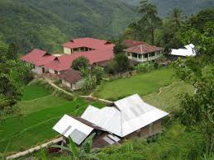Gambar 1. Nagari Bayang Utara

Wali Nagari Limau Gadang, Kecamatan Bayang Utara, Joharsyah mengakui, warga di nagarinya membutuhkan jalan dan jembatan untuk membawa hasil pertanian dan kebun rakyat. “Kami sangat mengharapkan dukungan semua pihak atas minimnya infrastruktur di wilayah nagari kami.
Berdasarkan hal di atas, maka Dosen–dosen bekerjasama dengan mahasiswa STMIK Indonesia Padang, membantu mencarikan solusi dalam menghadapi masalah dalam menggunakan internet dengan mengadakan Kegiatan Pelatihan Menggunakan Microsoft Office dan Internet Positif di kalangan siswa dan guru di sekolah serta karyawan di sekolah.
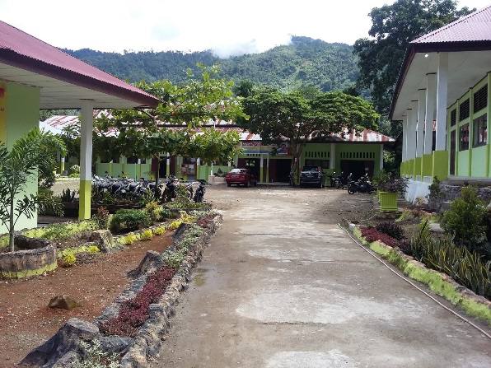
Gambar 2. SMA N 1 Bayang Utara

- Metode Penelitian
Metode pendekatan yang digunakan untuk mengatasi persoalan siswa, guru dan karyawan dalam menguasai internet positif di era revolusi industri 4.0 dan penguasaan microsoft office adalah dengan memberikan pelatihan berupa In House Training (IHT) yang melibatkan mahasiswa yang sekaligus melaksanakan kegiatan kemah bakti sosial mahaiswa (KBSM) di Kecamatan Bayang Utara Kabupaten Pesisir Selatan.
Tujuan dari IHT tersebut adalah memberikan sosialisasi secara langsung kepada siswa-siswi supaya bijak menggunakan internet positif. Tujuan pengabdian berikutnya adalah memberikan pelatihan dan pendampingan secara langsung kepada guru dan karyawan dalam mengerjakan pelatihan pembuatan daftar isi otomatis pembuatan naskah tulisan dan laporan dengan microsoft word dan pengelohan nilai semester dengan microsoft excel di labor.
Selain itu, tujuan In House Training memberikan pelatihan secara khusus kepada wakil kepala sekolah bidang kurikulum dan admin sekolah dalam mengelola nilai dan pembuatan laporan kegiatan sekolah. Pelaksanaan kegiatan PKM ini mengikuti aktivitas pelaksanaan tindakan yang terdiri dari persiapan pengabdian, pelaksanaan pengabdian, monitoring dan evaluasi, serta refleksi (Restyaliza Dhini Hary, 2019).
- Hasil dan Pembahasan
Hasil yang dicapai dalam kegiatan pengabdian dituangkan dalam bentuk hasil pelaksanaan kegiatan pada setiap tahapan yang meliputi: (1) persiapan pengabdian, (2) pelaksanaan pengabdian, (3) monitoring dan evaluasi, serta (4) refleksi.
- Persiapan
Kegiatan yang dilakukan pada tahapan persiapan adalah:
- Mahasiswa mensosialisasikan kegiatan PKM kepada sekolah. Sosialisasi pada sekolah dilakukan pada awal bulan Januari 2020, yaitu SMA Negeri 1 Bayang Utara. Kegiatan dilakukan dalam bentuk rapat koordinasi bersama kepala sekolah untuk mensosialisasikan program yang akan dilaksanakan dan menyusun jadwal kegiatan yang disesuaikan dengan kesediaan sekolah.
- Tim pelaksana mahasiswa dan dosen mengadakan pertemuan untuk membicarakan teknis berkaitan dengan metode/teknik kegiatan serta mempersiapkan materi sosialisasi internet positif, pembuatan daftar isi otomatis dan pengolahan nilai semester berbasis microsoft office, serta mempersiapkan bahan ajar/modul/tutorial, aplikasi, dan beberapa perlengkapan lainnya untuk menunjang keberhasilan pelaksanaan kegiatan.
- Mengadakan pertemuan dengan wakil kepala sekolah dan admin sekolah untuk membicarakan beberapa hal terkait pelatihan.
- Pelaksanaan
Kegiatan yang dilakukan pada tahapan pelaksanaan adalah:
- Melakukan kegiatan sosialisasi penggunaan internet secara positif di era revolusi industri 4.0 dan pelatihan penggunaan microsoft office di SMA Negeri 1 Bayang Utara Kabupaten Pesisir Selatan. Tujuannya adalah untuk meningkatkan ilmu dan pengetahuan para siswa, karyawan dan guru-guru tentang sosialisasi internet positif, membuat daftar isi otomatis untuk laporan sekolah dan pengolahan nilai dengan microsoft office dan mendiskusikan permasalahan yang mungkin muncul berkaitan dengan sosialisasi dan pelatihan tersebut.
- Peserta dalam pelatihan dan sosialisasi di SMA N 1 Bayang Utara adalah guru 10 orang, karyawan 2 orang dan siswa 30 orang. Pada kegiatan pertama, dilakukan sosialisasi penggunaan internet secara positif, pemateri menyampaikan kelebihan dan kekurangan dari internet serta cara menggunakan internet secara bijak. Kegiatan selanjutnya adalah pelatihan pembuatan daftar isi secara otomatis dan pengolahan nilai semeter. Pada pelatihan ini pemateri langsung mendemonstrasikan cara membuat daftar isi otomatis, pengolahan nilai dengan menggunakan software microsoft office. Dalam pelatihan tersebut peserta harus bergantian menggunakan komputer di labor dikarenakan sumber listrik yang terbatas. Hasil pelaksanaan kegiatan pada pertemuan tersebut sesuai dengan tutorial meliputi siswa, guru dan karyawan mampu: (1) membuat daftar isi otomatis, (2) membuat pengolahan nilai semester, (3) memahami penggunaan internet secara positif diera revolusi industri 4.0.

- Monitoring dan Evaluasi
Kegiatan monitoring dilakukan langsung oleh Tim Pelaksana untuk melihat hasil kerja peserta pelatihan dalam pembuatan daftar isi otomatis dan pengelohan nilai semester dengan microsoft office selama kegiatan pelatihan berlangsung. Selain itu, proses evaluasi juga dilakukan untuk mengetahui kendala dalam kegiatan pelatihan dan sosialisasi. Dari hasil monitoring dan evaluasi, diketahui bahwa sebagian guru dan karyawan masih belum mahir menggunakan perangkat komputer, namun antusias guru dalam melaksanakan pelatihan sangat tinggi sehingga setiap menemui kendala, guru langung mengajukan pertanyaan dan mencoba mengukuti semua intruksi yang diberikan.
Kegiatan pendampingan juga terus dilakukan agar pelaksanaan dapat berlangsung dengan baik. Dalam kegiatan guru dan karyawan sedikit bersedih Karen harus bergantian dalam menggunakan komputer disebabkan sumber listrik yang terbatas. Dalam kegiatan tersebut pihak sekolah menggunakan genset sebagai tambahan pasokan listrik untuk pelatihan, dikarenakan SMA N 1 Bayang Utara terdapat didaerah terpencil dan sumber listrik yang terbatas pada daerah tersebut.
Setelah kegiatan pelatihan pembuatan daftar isi otomatis dan pengelohan nilai semester dengan microsoft office di SMAN 1 Bayang Utara selesai dilaksanakan, tim pengabdian melakukan evaluasi pelaksanaan program yang bertujuan untuk melihat keberhasilan kegiatan pengabdian. Keberhasilan pelaksanaan PKM ini dapat terlihat dari respon positif dari guru-guru, siswa-siswi dan karyawan di SMAN 1 Bayang Utara, baik dalam hal pembuatan daftar isi otomatis dan pengelohan nilai semester dengan menggunakan microsoft office, serta meningkatnya pengetahuan ssiwa-siswi dalam menggunakan internet secara positif dan pembuatan daftar isi otomatis dan pengelohan nilai semester yang efektif untuk pelaporan dokumen sekolah dan pengolahan nilai guru yang sudah menggunakan teknologi.

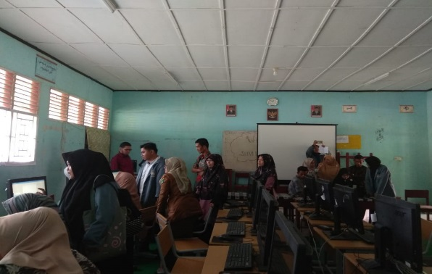
Gambar 3. Pelaksanaan kegiatan

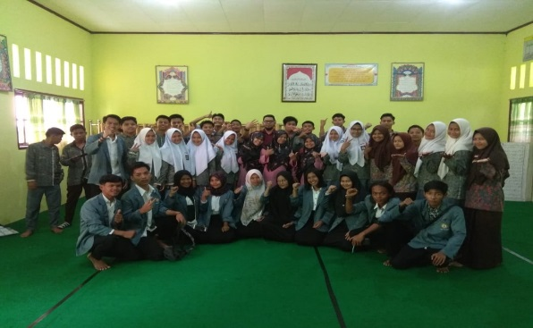
Gambar 4. Sosialisasi internet positif

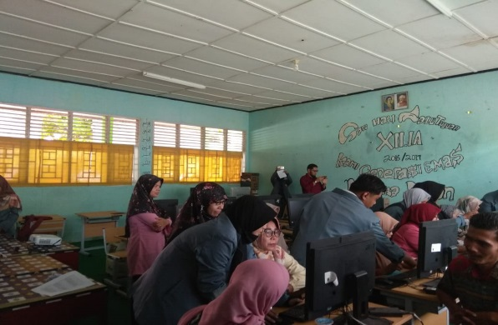
Gambar 5. Mendampingi peserta pelatihan pembuatan daftar isi otomatis

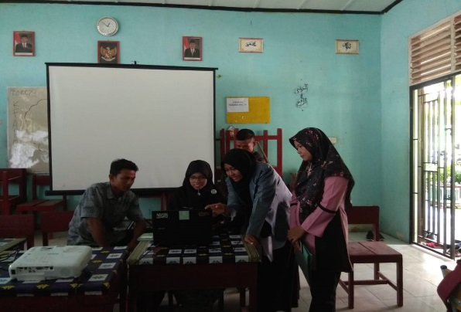
Gambar 6. Mendampingi peserta pelatihan pembuatan pengolahan nilai semester

- Refleksi
Refleksi dilakukan untuk kegiatan sosialisasi dan pelatihan yang telah dilaksanakan dan penerapan pembuatan laporan sekolah dan pengolahan nilai siswa oleh guru. Refleksi dilakukan untuk mengetahui kekurangan kelebihan terhadap kegiatan-kegiatan yang telah dilakukan. Tujuannya adalah untuk menetapkan rekomendasi terhadap keberlangsungan atau pengembangan kegiatan berikutnya.
Hambatan-hambatan yang dihadapi dalam pelaksanaan pengabdian ini adalah masalah jadwal pelaksanaan yang sering terkendala dengan adanya hari-libur nasional, serta masalah waktu yang dikarenakan pelaksanaan kegiatan-kegiatan guru di sekolah. Masalah besar yang cukup mengganggu adalah pasokan sumber listrik yang sangat dibutuhkan dalam setiap pelaksanaan kegiatan di SMAN 1 Bayang Utara, kendala dan masalah yang muncul telah dicarikan solusinya melalui penyerahan modul pelatihan melalui flashdisk sehingga kegiatan dapat dilaksanakan oleh guru dan karyawan di rumah masing-masing dengan menggunakan laptop/komputer yang tersedia dengan baik.

- Kesimpulan dan Saran
- Kesimpulan
Pelaksanaan kegiatan pengabdian kepada siswa, guru dan karyawan SMAN 1 Bayang Utara telah berjalan dengan sukses dan mencapai target sesuai yang diharapkan dengan beberapa kegiatan yang dilakukan seperti sosialisasi, pelatihan, pembuatan pembuatan daftar isi otomatis di microsoft word, pembuatan pengolahan nilai dengan microsoft excel, sosialisasi penggunaan internet positif di era revolusi 4.0, uji coba pelatihan di labor, serta pelaksanaan kegiatan monitoring dan evaluasi yang bertujuan untuk melihat keberhasilan pelaksanaan kegiatan PkM pada SMAN 1 Bayang Utara. Di samping hal tersebut, masyarakat sasaran yang menjadi mitra PkM memberikan tanggapan yang sangat baik dengan berpartisipasi dan mengikuti semua kegiatan dengan sebaik-baiknya, serta menyampaikan apresiasi karena sudah memberikan bekal pengalaman dan keterampilan kepada siswa-siswi, guru-guru dan karywan untuk peningkatan mutu sekolah.
- Saran
Untuk menjaminan pelaksanaan kegiatan serta keberlanjutan kegiatan, maka diperlukan monitoring dan evaluasi dari Tim Pengabdian dengan tetap menjalin kerjasama dengan SMA N 1 Bayang Utara dalam bentuk pendampingan, baik yang terkait dengan tema pengabdian maupun untuk kegiatan yang lainnya.

Ucapan Terima Kasih
Tim Pengabdian menyampaikan terima kasih dan penghargaan kepada (1) Masyarakat Kecamatan Bayang Utara, (2) STMIK Indonesia Padang, (3) SMAN 1 Bayang Utara.

- Daftar pustaka
Aisyah, H., & Maulana, I. T. (2020). Implementasi teknologi positif dalam meningkatkan kualitas pendidikan. 3(1), 86–94.
Ilham Tri Maulana, S. (2018). Sistem Informasi Perpustakaan Online di Man Kota Solok. JURNAL INFORMATIKA UPGRIS, 4(2), 127–134.
Liza Angriani, A. R. D. (2019). PKM Pengembangan Kemampuan Intelektual Guru Dan Siswa Dalam Web Desain Di SMK N Egeri 5 Jayapura. Ethos (Jurnal Penelitian Dan Pengabdian Masyarakat), 8(1), 124–131.
Muhammad, Fadlan, M. (2019). Pengembangan Website Profile Pmi Kota Tarakan Sebagai Sarana Keterbukaan Informasi Publik. Ethos (Jurnal Penelitian Dan Pengabdian Masyarakat), 8(1), 132–138.
Restyaliza Dhini Hary, I. T. M. (2019). Upaya Peningkatan Penerapan Ipteks Melalui Pelatihan Dan Peningkatan Kualitas Guru Serta Nilai Tambah Jasa Pelayanan Di SLB. Ethos (Jurnal Penelitian Dan Pengabdian Masyarakat), 7(1), 81–91.
Wena, M. (2012). Strategi Pembelajaran Inovatif Kontemporer (Suatu Tinjauan Konseptual Operasional). Jakarta: Bumi Aksara.

